Контрольная работа

РАСЧЕТ ПАРАЛЕЛЬНЫХ ЦЕПЕЙ С ОДНИМ ГАРМОНИЧЕСКИМ ИСТОЧНИКОМ
Задача. Дано: на рисунке приведены неориентированные графы схемы цепей с одним гармоническим источником. Номер графа для каждого варианта выбирается по колонке 2 таблицы. Номер индуктивных и емкостных элементов указаны в колонках 3 и 4 таблицы. Остальные элементы являются сопротивлениями.
Индуктивность, емкость и активное сопротивление соответствующего i-элемента равны: L_{i} =0,2 Гн, C_{i} =10мкФ, R_{i} =100 Ом. 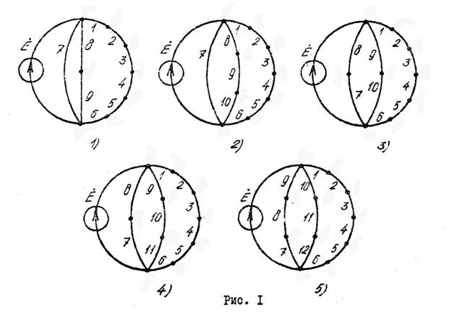

Мгновенное значение э.д.с. источника определяется соотношением:
е(t) =E_{m}sin(ωt +φ_{е}),
где , ω =2πf =10³ рад./с, φ_{е}- начальный фазовый угол (выбирается произвольно), f- частота изменения э.д.с. источника.

Требуется:
1. Найти напряжения на каждом из элементов ветви с наибольшим количеством последовательно включенных элементов. Необходимо также определить показания вольтметра на каждом из элементов ветви с наибольшим количеством элементов.
2. Определить для ветви с наибольшим количеством последовательно включенных элементов активную, реактивную и полную мощности.
3. Найти токи во всех ветвях, показания амперметров, включенных последовательно с каждой из ветвей исследуемой цепи. Найти суммарный ток.
4. Определить активную, реактивную и полную мощности, генерируемые источником.
5. Построить векторную диаграмму токов.

№  Варианта | №  Графа  схемы | № реактивных  Элементов
 |  | L_{i} | C_{i}
3. | 2 | 1,4,7 | 5,9

